Dans le troisième chapitre, on évoque souvent les Kurdes. Informe-toi un peu sur ce peuple et sur son histoire pour mieux comprendre le récit.

Les Kurdes et le PKK
Les Kurdes constituent un peuple de 25 à 30 millions de personnes. Ils n’ont pas de pays à eux, mais vivent dans une région appelée le Kurdistan et divisée entre la Turquie, l’Iran, l’Irak et la Syrie.

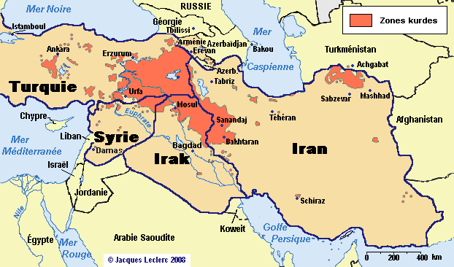

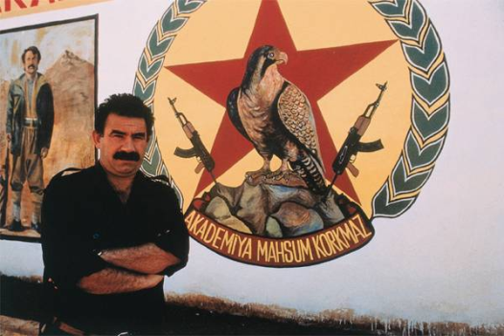
En Turquie, comme en Iran ou en Irak, les Kurdes menaient une vie difficile, car on essayait de les éliminer. Ainsi, pendant longtemps, en Turquie, ils n’existaient pas: ils étaient considérés comme des «Turcs montagnards». Non seulement la langue kurde a-t-elle été interdite, mais aussi le mot « kurde », de même que la musique kurde et le costume traditionnel. Malgré ces mesures répressives, la résistance kurde ne s’est pas arrêtée.
Dans ce contexte a été fondé le Parti des travailleurs du Kurdistan (PKK) en 1978 qui veut que la Turquie respecte la culture et la langue des Kurdes, puis qu’elle reconnaisse leur identité. Comme le parti est violent, il est considéré par de nombreux pays, dont les Etats-Unis, la Turquie et l’Union européenne, comme une organisation terroriste.
Abdullah Öcalan, dit Apo (ici en 1991), chef du PKK.

Vivant dans les montagnes.
Répressifs, de répression : action d'exercer des contraintes, des violences sur un groupe. Exercer des contraintes sur quelqu’un signifie le forcer à quelque chose.

